Министерство образования Республики Беларусь
Учреждение образования «Белорусский государственный университет информатики и радиоэлектроники»
Институт информационных технологий

Факультет компьютерных технологий

Кафедра информационных систем и технологий

Дисциплина: Основы алгоритмизации и программирования (ОАиП)

ЛАБОРАТОРНАЯ РАБОТА №2
по теме: «Разработка вычислительных процессов с использованием составных статических структур данных (массивы)»

Студент:
гр. 481571 Зеневич А.О.

Проверил:
ассистент кафедры ИСиТ ИИТ БГУИР Потоцкий Д.С.

Минск 2024

Вариант 5

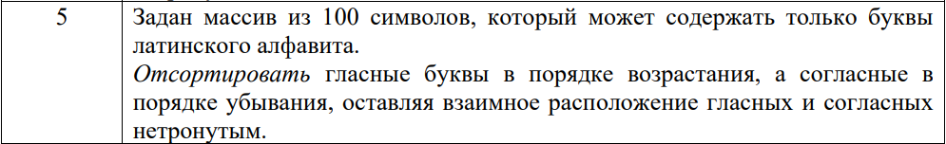

Рисунок 1 – Вариант индивидуального задания

Блок-схема работы программы

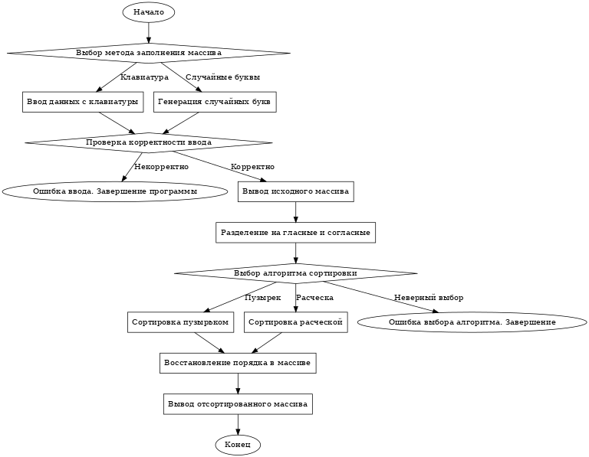

Рисунок 2 – Блок-схема работы программы

Код программы
«Functions.h»

#pragma once

inline bool is_vowel(char c) { // проверка на гласные
if (!isalpha(c)) return false;
c = tolower(c);
return c == 'a' || c == 'e' || c == 'i' || c == 'o' || c == 'u';
}

inline void bubble_sort(std::vector<char>& arr, const bool ascending) { // пузырьковая сортировка
const int n = arr.size();
if (n == 0) return;
for (int i = 0; i < n - 1; ++i) {
for (int j = 0; j < n - i - 1; ++j) {
if ((ascending && arr[j] > arr[j + 1]) || (!ascending && arr[j] < arr[j + 1])) {
std::swap(arr[j], arr[j + 1]);
}
}
}
}

inline void comb_sort(std::vector<char>& arr, const bool ascending) { // сортировка расческой
const int n = arr.size();
int gap = n;
const double shrink = 1.3;
bool sorted = false;

while (!sorted) {
gap = int(gap / shrink);
if (gap <= 1) {
gap = 1;
sorted = true;
}

for (int i = 0; i + gap < n; ++i) {
if ((ascending && arr[i] > arr[i + gap]) || (!ascending && arr[i] < arr[i + gap])) {
std::swap(arr[i], arr[i + gap]);
sorted = false;
}
}
}
}

«Main.cpp»

#include <chrono>
#include <iostream>
#include <vector>
#include "Functions.h"

int main()
{

constexpr int size = 100; // инициализация размера
char array[size]; // инициализация массива
int choice; // переменная выбор для switch

// Выбор способа заполнения массива
std::cout << "1. Entering data from the keyboard\n";
std::cout << "2. Filling with random letters\n";
std::cout << "Choose how to fill the array: ";
std::cin >> choice;

switch (choice)
{
case 1: // тут кейс ввода массива вручную
{
std::cout << "Enter 100 characters of the Latin alphabet:\n";
for (int i = 0; i < size; ++i) {
std::cin >> array[i];
if (!isalpha(array[i])) {
std::cout << "Input error: Invalid characters entered.\n";
return 1;
}
}
break;
}
case 2: // тут ввод массива - диапазона букв алфавита от A до B (случайные буквы)
{
char a, b;
std::cout << "Enter a range of random letters (A and B): ";
std::cin >> a >> b;

if (!isalpha(a) || !isalpha(b)) // проверка на то являются ли символами буквами
{
std::cout << "Input error: borders should be letters.\n";
return 1;
}

if (a > b) std::swap(a, b); // если первый символ больше второго, то меняем местами

srand(time(0));
for (int i = 0; i < size; ++i)
{
array[i] = a + rand() % (b - a + 1);
}
break;
}
default: // неверный выбор в кейсе
{
std::cout << "Wrong choice.\n";
return 0;
}
}

std::cout << "Source array:\n"; // выводит массив до сортировки
for (int i = 0; i < size; ++i)
{
std::cout << array[i] << ' ';
}
std::cout << '\n';

std::vector<char> vowels, consonants; // разделяем массив на гласные и согласные
for (int i = 0; i < size; ++i)
{
if (is_vowel(array[i])) {
vowels.push_back(array[i]);
}
else {
consonants.push_back(array[i]);
}
}

int sort_choice; // выбор сортировки

std::cout << "1. Bubble sorting\n";
std::cout << "2. Sorting by ‘comb’\n";
std::cout << "Select a sorting algorithm: ";
std::cin >> sort_choice;

if (sort_choice == 1) { // сортировка и измерение времени
const auto start = std::chrono::high_resolution_clock::now();
bubble_sort(vowels, true);
bubble_sort(consonants, false);
const auto end = std::chrono::high_resolution_clock::now();
std::chrono::duration<double> duration = end - start;
std::cout << "Sorting runtime (‘Bubble’): " << duration.count() << " seconds\n";
}
else if (sort_choice == 2) { // сортировка и измерение времени
const auto start = std::chrono::high_resolution_clock::now();
comb_sort(vowels, true);
comb_sort(consonants, false);
const auto end = std::chrono::high_resolution_clock::now();
std::chrono::duration<double> duration = end - start;
std::cout << "Sorting runtime (‘Comb’): " << duration.count() << " seconds\n";
}
else {
std::cout << "Wrong sorting algorithm selection.\n";
return 1;
}

// восстанавливаем исходный порядок
// восстанавливается исходный порядок элементов массива, заменяя элементы на отсортированные гласные и согласные в нужных местах.
int v_index = 0, c_index = 0;
for (int i = 0; i < size; ++i)
{
if (is_vowel(array[i]))
{
array[i] = vowels[v_index++];
}
else
{
array[i] = consonants[c_index++];
}
}

std::cout << "Array after sorting:\n";
for (int i = 0; i < size; ++i)
{
std::cout << array[i] << ' ';
}
std::cout << '\n';

return 0;
}

Результат работы программы

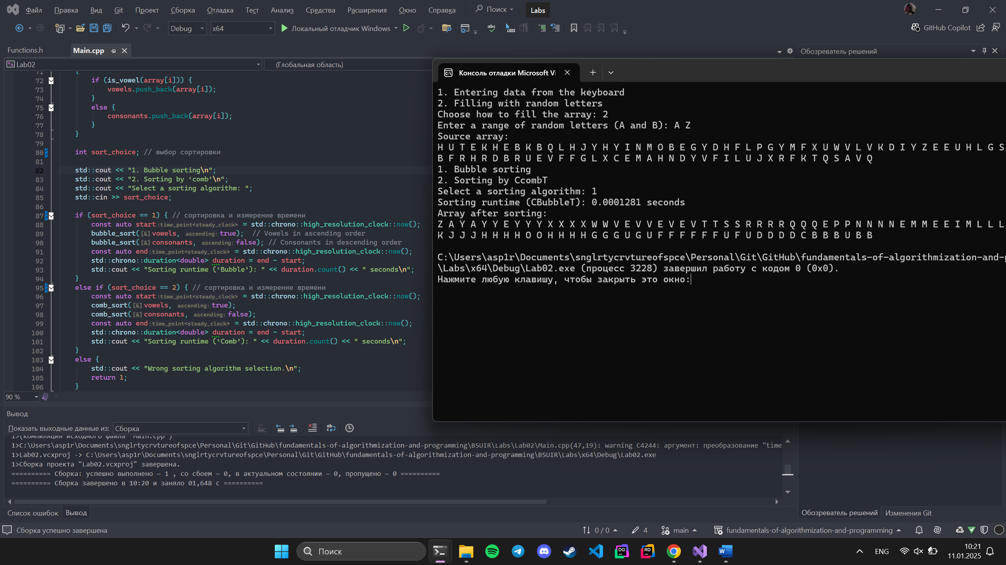

Рисунок 2 – Результат работы программы с выбором пузырьковой сортировки

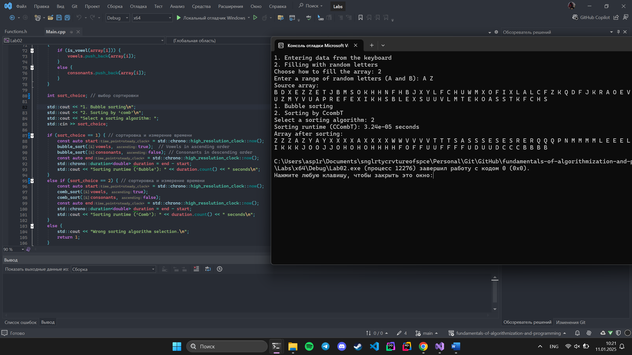

Рисунок 3 – Результат работы программы с выбором сортировки «Расчёска»

Контрольные вопросы

- Составные типы данных. Виды и их назначение.
Составные типы данных — это структуры, объединяющие несколько значений в одном объекте. Основные виды:
- Массивы – однородные данные, доступ по индексу.
- Структуры (struct) – объединение различных типов данных.
- Классы (class) – объединение данных и методов, поддерживает инкапсуляцию.
- Перечисления (enum) – набор именованных значений.
- Стандартные контейнеры STL – векторы, списки, очереди и т. д.
Назначение: упрощение работы с группами данных и повышение читаемости кода.

- Особенности объявления массивов на C++.
Фиксированный размер: массивы имеют постоянный размер, указанный при объявлении.
Синтаксис: type name[size]; (например, int arr[10];).
Индексация начинается с нуля.
Массивы могут быть многомерными: int matrix[3][4];.

- Возможные способы инициализации массивов в C++.
Прямое задание значений: int arr[3] = {1, 2, 3};.
Частичная инициализация: int arr[5] = {1, 2}; (остальные элементы будут равны нулю).
Без указания размера: int arr[] = {1, 2, 3};.
Инициализация с помощью цикла: for (int i = 0; i < 5; ++i) arr[i] = i;.

- Доступ к элементам массива. Обработка массивов на языке C++.
Доступ через индекс: arr[i].
Итерация: циклы for, while, или использование STL (например, std::for_each).
Обработка: перебор, поиск, модификация, сортировка.

- Основные операции, допустимые с массивами на языке C++.
Чтение и запись элементов.
Поиск значения.
Сортировка.
Копирование массивов (через цикл или std::copy).
Подсчет элементов (sizeof(arr)/sizeof(arr[0])).

- Общая формулировка алгоритма сортировки данных.
Сортировка — это процесс упорядочивания элементов массива или структуры по возрастанию или убыванию. Общая идея:
- Выберите способ сортировки (сравнение, распределение).
- Выполняйте перестановку элементов, пока массив не станет упорядоченным.

- Особенности и характеристики различных алгоритмов сортировки.
Пузырьковая сортировка: простая реализация, низкая эффективность для больших массивов (O(n²)).
Сортировка вставками: эффективна для небольших массивов или почти отсортированных данных.
Сортировка выбором: минимальная память, но высокая временная сложность.
Быстрая сортировка: деление массива на подмассивы (O(n log n)).
Сортировка слиянием: стабильная, эффективна для больших объемов данных.

- Суть метода «пузырьковой сортировки».
Проход по массиву и сравнение соседних элементов. Если порядок нарушен — меняются местами. Повторяется до полной сортировки.

- Суть метода «сортировки отбором».
На каждом шаге находится минимальный (или максимальный) элемент и перемещается в начало (или конец) массива.

- Суть метода «сортировки вставками».
Элементы массива обрабатываются по одному, вставляются на правильное место в уже отсортированной части массива.

- Суть метода «быстрой сортировки».
Выберите опорный элемент.
Разделите массив на два подмассива (меньше и больше опорного).
Рекурсивно примените сортировку к подмассивам.

- Понятие «скорость сортировки». Критерии, от которых зависит скорость сортировки для разных алгоритмов.
Скорость сортировки определяется числом операций сравнения и перестановок:
Критерии:
- Размер массива.
- Степень упорядоченности массива.
- Время на вспомогательную память (если требуется).
Быстрая сортировка быстрее пузырьковой на больших данных, но может потребовать больше памяти.

- Общая формулировка алгоритма поиска данных в линейных структурах.
Цель — найти элемент с заданным значением. Алгоритм:
- Последовательно проверяйте каждый элемент.
- При нахождении значения — вернуть индекс.

- Метод «линейного поиска». Особенности реализации.
Итеративно проверяет каждый элемент массива. Прост в реализации, но медленный (O(n)).

- Метод «двоичного поиска». Особенности реализации и основные характеристики.
Требует отсортированного массива.
Суть:
- Выберите средний элемент.
- Сравните его с искомым значением.
- Повторяйте для левой или правой половины массива.
Характеристики: высокая скорость (O(log n)), но массив должен быть отсортирован.

Вывод

В ходе выполнения работы была разработана программа, которая реализует следующие функции:
- Инициализация одномерного статического массива из символов латинского алфавита.
- Организация ввода массива пользователем либо заполнения случайными символами в заданном диапазоне.
- Проверка корректности введенных данных:
  - Для пользовательского ввода – проверка, что все символы являются буквами.
  - Для случайного заполнения – проверка, что границы диапазона являются буквами.
- Разделение массива на гласные и согласные символы.
- Сортировка:
  - Гласных символов в порядке возрастания.
  - Согласных символов в порядке убывания.
  - Возможность выбора алгоритма сортировки: пузырьковой или сортировки «расческой».
- Измерение времени выполнения выбранного алгоритма сортировки.
- Вывод исходного массива и массива после сортировки в консоль.
Основные достижения:
- Корректность работы: Программа успешно выполняет разделение массива на гласные и согласные, а также их сортировку в соответствии с заданием.
- Гибкость ввода: Реализован выбор способа заполнения массива (пользовательский ввод или случайные значения).
- Проверка данных: Учтены возможные ошибки ввода, такие как недопустимые символы или некорректные границы диапазона.
- Выбор алгоритма: Пользователь может выбрать между двумя алгоритмами сортировки, а также получить оценку времени их выполнения.
- Оптимизация: Использован подход с разделением массива, что упрощает обработку данных и улучшает читаемость кода.

